Bohr
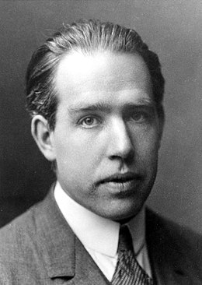

Nom complet : Niels Bohr
Nationalité : Danois
découverte:modèle de l'atome

